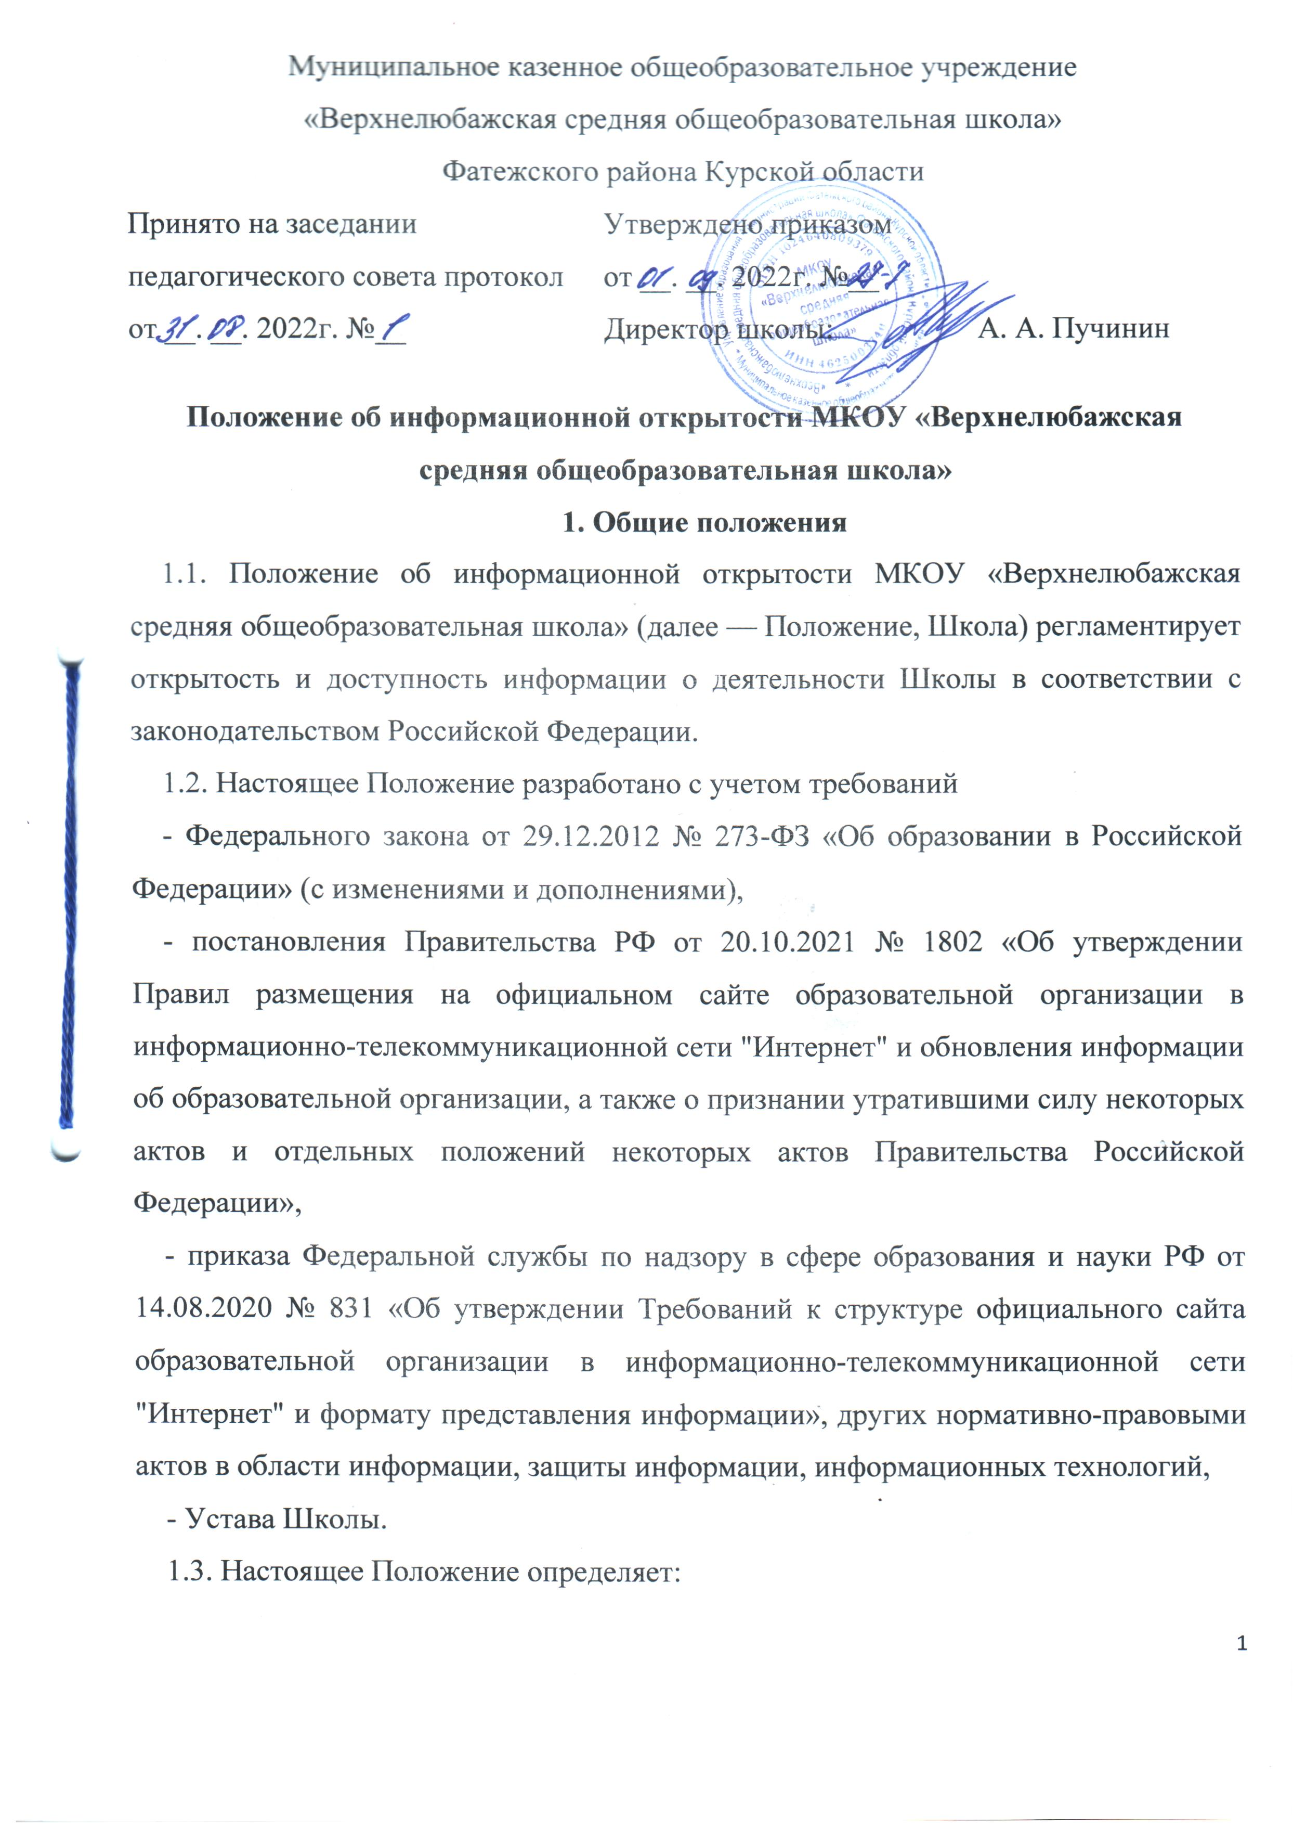

- перечень раскрываемой Школой информации;
- способы и сроки обеспечения Школой открытости и доступности информации;
- ответственность Школы.
II. ПЕРЕЧЕНЬ ИНФОРМАЦИИ И СПОСОБЫ ОБЕСПЕЧЕНИЯ ЕЕ ОТКРЫТОСТИ И ДОСТУПНОСТИ
2.1. Образовательная организация формирует открытые и общедоступные информационные ресурсы, содержащие информацию об ее деятельности, и обеспечивает открытость и доступность информации путем ее размещения:
- на информационных стендах Школы;
- на официальном сайте Школы;
- на сайте www.bus.gov.ru;
- в средствах массовой информации (в т. ч. электронных).
2.2. Перечень обязательных к раскрытию сведений о деятельности Школы:
- о дате создания образовательной организации, об учредителе, учредителях образовательной организации, о представительствах и филиалах образовательной организации, о месте нахождения образовательной организации, ее представительств и филиалов (при наличии), режиме, графике работы, контактных телефонах и об адресах электронной почты;
- о структуре и об органах управления образовательной организацией;
- о реализуемых образовательных программах с указанием учебных предметов, курсов, дисциплин (модулей), практики, предусмотренных соответствующей образовательной программой;
- о численности обучающихся по реализуемым образовательным программам за счет бюджетных ассигнований федерального бюджета, бюджетов субъектов Российской Федерации, местных бюджетов и по договорам об образовании за счет средств физических и (или) юридических лиц;
- о численности обучающихся, являющихся иностранными гражданами;
- о языках образования;
- о федеральных государственных образовательных стандартах, федеральных государственных требованиях, об образовательных стандартах и о самостоятельно устанавливаемых требованиях (при их наличии);
- о руководителе образовательной организации, его заместителях, руководителях филиалов образовательной организации (при их наличии);
- о персональном составе педагогических работников с указанием уровня образования, квалификации и опыта работы;
- о местах осуществления образовательной деятельности, сведения о которых в соответствии с настоящим Федеральным законом не включаются в соответствующую запись в реестре лицензий на осуществление образовательной деятельности;
- о материально-техническом обеспечении образовательной деятельности (о наличии оборудованных учебных кабинетов, объектов для проведения практических занятий, библиотек, объектов спорта, средств обучения и воспитания, в том числе приспособленных для использования инвалидами и лицами с ограниченными возможностями здоровья; условиях питания и охраны здоровья обучающихся, доступе к информационным системам и информационно-телекоммуникационным сетям, в т.ч. инвалидов и лиц с ограниченными возможностями здоровья, электронных образовательных ресурсах, к которым обеспечивается доступ обучающихся; обеспечении доступа в здания образовательной организации инвалидов и лиц с ограниченными возможностями здоровья);
- о количестве вакантных мест для приема (перевода) по каждой образовательной программе (на места, финансируемые за счет бюджетных ассигнований федерального бюджета, бюджетов субъектов Российской Федерации, местных бюджетов, по договорам об образовании за счет средств физических и (или) юридических лиц);
- о наличии и об условиях предоставления обучающимся стипендий, мер социальной поддержки;
- об объеме образовательной деятельности, финансовое обеспечение которой осуществляется за счет бюджетных ассигнований федерального бюджета, бюджетов субъектов Российской Федерации, местных бюджетов, по договорам об образовании за счет средств физических и (или) юридических лиц;
- о поступлении финансовых и материальных средств и об их расходовании по итогам финансового года;
- о трудоустройстве выпускников;
- о лицензии на осуществление образовательной деятельности (выписке из реестра лицензий на осуществление образовательной деятельности).
2.3. Обязательны к открытости и доступности копии следующих документов Школы:
- устава;
- свидетельства о государственной аккредитации (с приложениями);
- плана финансово-хозяйственной деятельности Школы, утвержденного в установленном законодательством Российской Федерации порядке, или бюджетной сметы образовательной организации;
- локальных нормативных актов, предусмотренных частью 2 статьи 30 Федерального закона 273-ФЗ, правил внутреннего распорядка обучающихся, правил внутреннего трудового распорядка, коллективного договора;
- отчета о результатах самообследования;
- документа о порядке оказания платных образовательных услуг, в том числе образца договора об оказании платных образовательных услуг, документа об утверждении стоимости обучения по каждой образовательной программе;
- документа об установлении размера платы, взимаемой с родителей (законных представителей) за осуществление присмотра и ухода за детьми в группах продленного дня в образовательной организации, реализующей образовательные программы начального общего, основного общего или среднего общего образования;
- предписаний органов, осуществляющих государственный контроль (надзор) в сфере образования, отчетов об исполнении таких предписаний;
- иной информации, которая размещается, опубликовывается по решению образовательной организации и (или) размещение, опубликование которой являются обязательными в соответствии с законодательством Российской Федерации.
2.4. Требования к информации, размещаемой на официальном сайте Школы, ее структура, порядок размещения и сроки обновления определяются Положением об официальном сайте МКОУ «Верхнелюбажская средняя общеобразовательная школа».
2.5. Образовательная организация обеспечивает открытость следующих персональных данных:
а) о руководителе Школы, его заместителях, руководителях филиалов Школы (при их наличии), в т. ч.:
- фамилия, имя, отчество (при наличии) руководителя, его заместителей;
- должность руководителя, его заместителей;
- контактные телефоны;
- адреса электронной почты;
б) о персональном составе педагогических работников, в т. ч.:
- фамилия, имя, отчество (при наличии) педагогического работника;
- занимаемая должность (должности);
- преподаваемые учебные предметы, курсы, дисциплины (модули);
- уровень (уровни) профессионального образования с указанием наименования направления подготовки и (или) специальности, в том числе научной, и квалификации;
- ученая степень (при наличии);
- ученое звание (при наличии);
- сведения о повышении квалификации (за последние 3 года);
- сведения о профессиональной переподготовке (при наличии);
- сведения о продолжительности опыта (лет) работы в профессиональной сфере, соответствующей образовательной деятельности по реализации учебных предметов, курсов, дисциплин (модулей);
- иная информация о работниках Школы, на размещение которой имеется их письменное согласие на обработку персональных данных, разрешенных работником для распространения.
2.8. Образовательная организация обязана по письменному требованию работника внести изменения в размещенную о нем информацию при условии предоставления подтверждающих документов.
III. ОТВЕТСТВЕННОСТЬ ОБРАЗОВАТЕЛЬНОЙ ОРГАНИЗАЦИИ
3.1. Образовательная организация осуществляет раскрытие информации (в т.ч. персональных данных) в соответствии с требованиями законодательства РФ.
3.2. Образовательная организация обеспечивает обработку и хранение информации о своих работниках, а также иных субъектах персональных данных способами, обеспечивающими максимальную защищенность такой информации от неправомерного использования в соответствии с требованиями Федерального закона от 27.07.2006 № 152-ФЗ «О персональных данных», положениями об обработке персональных данных обучающихся и работников Лицея.
3.3. Образовательная организация несет ответственность в порядке и на условиях, устанавливаемых законодательством РФ, за возможный ущерб, причиненный в результате неправомерного использования информации третьими лицами.
IV. ЗАКЛЮЧИТЕЛЬНЫЕ ПОЛОЖЕНИЯ
4.1. Настоящее Положение является локальным нормативным актом Школы, принимается на заседании педагогического совета Школы и утверждается приказом директором Школы.
4.2. Все изменения и дополнения, вносимые в настоящее Положение, оформляются в письменной форме в соответствии действующим законодательством Российской Федерации.
4.3. Данное Положение принимается на неопределенный срок. Изменения и дополнения к Положению принимаются в порядке, предусмотренном п.4.1. настоящего Положения.
4.4. После принятия Положения (или изменений и дополнений отдельных пунктов и разделов) в новой редакции предыдущая редакция автоматически утрачивает силу.

